**CENTRO PAULA SOUZA**

**ETEC MARTINHO DI CIERO**

**Técnico Desenvolvimento de Sistemas**

**Caio Lucas Ibañez Costa**

**José Eduardo Margarido de Souza**

**Naresh Matheus Cordeiro Sharma**

**Nicolas Trabachini Spinelli**

**Nicollas Miguel dos Santos Reis**

**Vinícius de Lúcio Porto**

**ZENO:**

**SISTEMA GERENCIADOR DE MICROEMPRESAS**

**Itu-SP**

**2025**

Caio Lucas Ibañez Costa

José Eduardo Margarido de Souza

Naresh Matheus Cordeiro Sharma

Nicolas Trabachini Spinelli

Nícollas Miguel dos Santos Reis

Vinícius de Lúcio Porto

**ZENO:**

**SISTEMA GERENCIADOR DE MICROEMPRESAS**

Trabalho de Conclusão de Curso apresentado como exigência parcial para obtenção da Habilitação Profissional Técnica de Nível Médio de Técnico em Desenvolvimento de Sistemas, à Escola Técnica Estadual Martinho Di Ciero, sob orientação da Professora Magali Nery.

**Itu-SP**

**2025**

**DEDICATÓRIA**

A nossa família, que nos deu condições de conquistar nossos objetivos, e aos nossos professores, que ensinaram a nossa profissão, dedicamos este trabalho.

AGRADECIMENTOS

Aos nossos colegas, amigos, familiares e professores que nos apoiaram por esta jornada tão importante para nossas vidas e que depositaram fé em nosso empenho, os nossos mais sinceros e profundos agradecimentos.

**EPÍGRAFE**

*“O sucesso é a soma de pequenos esforços – repetidos dia sim, e no outro dia também.”*

*Robert Collier*

RESUMO

A Revolução Tecnológica permitiu que as tecnologias digitais que eram propriedade de grandes empresas, estivessem disponíveis agora aos pequenos negócios e consequentemente, aos microempresários. Dentre essas tecnologias, há o ERP (Enterprise Resource Planning, ou Planejamento de Recursos Empresariais), que é o foco deste trabalho acadêmico, o qual infere que esta tecnologia é essencial para o MEI (Microempreendedor Individual) atualmente, para que ele se mantenha competitivo no mercado, tenha uma melhor gestão do seu negócio, e se integre ao mundo digital.

Tendo isso em mente, apresentamos um sistema ERP enxuto e personalizável voltado a este público consumidor, que oferece controle sobre as tarefas relativas à empresa, o agendamento de eventos importantes, gestão de fluxo de caixa e controle de estoque. Isso resulta em uma visão completa e organizada da empresa, em uma plataforma simples e fácil de usar.

Nosso objetivo com este trabalho é mostrar a como um sistema deste pode beneficiar o MEI, sua concepção e funcionalidades.

**Palavras-chave:** Tecnologias, ERP, MEI, Gestão, Mundo Digital.

ABSTRACT

The technological revolution has meant that digital technologies that were once the property of large companies are now available to small businesses and, consequently, micro-entrepreneurs. Among these technologies, there is ERP (Enterprise Resource Planning), which is the focus of this academic work, which infers that this technology is essential for the MEI (Individual Microentrepreneur) today, so that it remains competitive in the market, has better management of its business, and integrates into the digital world.

With this in mind, we present a lean and customizable ERP system aimed at this consumer audience, which offers control over company-related tasks, the scheduling of important events, cash flow management and stock control. This results in a complete and organized view of the company, on a simple and easy-to-use platform.

Our aim with this work is to show how such a system can benefit the MEI, its design and functionalities.

**Keywords:** Technologies, ERP, MEI, Management, Digital World.

**SUMÁRIO**

1. INTRODUÇÃO 10

2. OBJETIVOS 11

3. METODOLOGIA 12

3.1 Planejamento estratégico 12

3.2 Gestão facilitada por ferramentas visuais 12

3.3 Objetivos da Pesquisa 12

4. DESENVOLVIMENTO 23

REFERÊNCIAS 25

ANEXOS 26

**LISTA DE FIGURAS**

Figura 1 – Análise da familiaridade do usuário com plataformas de gestão 13

Figura 2 - Análise dos principais problemas que microempreendedores enfrentam 14

Figura 3 - Análise sobre o conhecimento prévio do empreendedor sobre sistemas ERP 15

Figura 4 - Análise das opiniões de donos de pequenos negócios sobre uma plataforma de gestão customizável 16

Figura 5 - Análise sobre frequência de dados importantes por parte do empreendedor 17

Figura 6 - Análise sobre controle do estoque do dono de pequeno negócio 18

Figura 7 - Análise sobre controle do fluxo de caixa do empreendedor 19

Figura 8 - Análise da opinião do empreendedor sobre possíveis funcionalidades em plataforma de gestão 20

Figura 9 - Análise da característica chave para um bom sistema 21

Figura 10 - Análise da possibilidade de investimento mensal em um sistema de gestão por parte do microempreendedor 22

1. INTRODUÇÃO

A Revolução Tecnológica mudou o mundo do empreendedorismo drasticamente. Agora, o aumento de eficiência, velocidade e eficácia provenientes do uso de ferramentas digitais está disponível à grande maioria dos empresários, dentre eles, os microempreendedores.

Para que os MEIs (Microempreendedores Individuais) continuem relevantes em um mercado que traz novas tecnologias constantemente, é necessário que estes tenham um sistema ERP (Planejamento de Recursos Empresariais) para gerenciar o seu pequeno negócio. O objetivo deste trabalho acadêmico é apresentar o desenvolvimento do sistema de gestão empresarial, com foco em controle de tarefas, gestão de fluxo de caixa e controle de caixa, além da pesquisa feita com pessoas nesta área, usando o método de pesquisa explicativo, para maior compreensão dos desafios e necessidades dos microempresários. Será mostrado também a metodologia do projeto, o design do sistema, o conceito por trás do ERP, informações sobre o código, o desenvolvimento do banco de dados e sua comunicação interna, bem como as considerações finais sobre o projeto.

Algo interessante sobre o projeto é que, compreendendo que muitos sistemas trazem tantas opções e informações que o desânimo atingir o empreendedor é inevitável, que foi optado por esta razão fazer um sistema simples e com uma Interface do Usuário (UI) amigável, para evitar a sobrecarga de informações sobre o usuário, e incentivá-lo, de maneira indireta, a continuar usando o sistema.

1. OBJETIVOS

A ferramenta foi desenvolvida com o objetivo de auxiliar o usuário a gerir a sua microempresa, introduzir o empreendedor ao mundo digital e aumentar a eficácia do esforço conjunto da empresa. Estes formam os pilares centrais do sistema, e neles se baseiam todas as outras funcionalidades da aplicação. Cada um destes objetivos tem grande relevância, por exemplo:

**Auxiliar o usuário a gerir a sua microempresa:** Por fornecer um controle de tarefas e eventos relativos a empresa, um controle de caixa e gestão de estoque, o usuário pode ter uma visão completa do que acontece na empresa, destrinchando assim a gestão de empresas que, em muitos casos, é “temido” pelo empreendedor. Tudo isso com uma interface simples, com botões e opções claramente demarcadas.

**Introduzir o empreendedor ao mundo digital:** O microempreendedor, ao usar uma ferramenta digital para gerir seu negócio, se encontra em uma posição mais favorável para se adaptar e familiarizar com novas tecnologias, e por fim entrar no mundo digital.

**Aumentar a eficácia do esforço conjunto da empresa:** Um bom planejamento estratégico melhora os processos empresariais, tanto no cumprimento de metas quantos no desempenho das atividades realizadas pela empresa (SANTOS; DRESCH; VEIT, 2020). E o Zeno facilita a organização da empresa, por fornecer a ela ferramentas visuais que ajudam no acompanhamento dessas tarefas que estão sendo realizadas.

Tendo sido explanado tais objetivos, o Zeno visa cumpri-los com excelência e por fim, cumprir seu propósito de existência.

1. METODOLOGIA

Para podermos entender o nosso público alvo e suas necessidades, escolhemos usar o método de pesquisa explicativa, com técnicas qualitativas. Criamos um formulário online com o objetivo de coletar respostas e opiniões, além de realizarmos uma análise de documentos relacionados ao assunto. A pesquisa começou no dia 23 de abril de 2025, com foco no público Microempreendedor da região dos municípios de Itu, Salto, entre outras cidades próximas.

A pesquisa feita por meio de um questionário online tornou possível uma melhor compreensão das necessidades e problemas que nosso público alvo enfrenta, afim de sanar estes requisitos e mitigar estes desafios por meio do nosso sistema.

3.1 Planejamento estratégico

Uma empresa precisa de algum tipo de planejamento estratégico, e quando ele é bom, a performance dos processos internos empresariais aumenta (SANTOS; DRESCH; VEIT, 2020). A plataforma Zeno disponibiliza as ferramentas necessárias para este planejamento, com base em dados do negócio.

3.2 Gestão facilitada por ferramentas visuais

Sistemas ERP (Planejamento de Recursos Empresariais), ao integrarem ferramentas de análise avançada que visam fazer uma abstração visual dos processos do negócio, permitem a visualização de dados em tempo real. Essas representações gráficas facilitam a identificação de tendências, padrões e o monitoramento de indicadores de desempenho, contribuindo para uma gestão empresarial mais eficiente e informada (MUST, 2024).

3.3 Objetivos da Pesquisa

Por meio da pesquisa, feita principalmente por meio do questionário, nós procuramos entender se o microempreendedor que deu sua resposta:

* Já fez uso de um sistema de gestão de empresas, e se já usou, se gostou de usar;
* Se conhece o que é um sistema ERP (Planejamento de Recursos Empresariais);
* De que ferramentas ele utiliza para fazer a gestão desta empresa;
* Se ele estaria disposto a pagar por um sistema de gestão.

Abaixo, temos a análise detalhada da totalidade das repostas ás perguntas do questionário:

Figura 1 – Análise da familiaridade do usuário com plataformas de gestão

Você já usou um sistema, ou uma ferramenta digital, que ajudasse você a gerir a sua empresa?

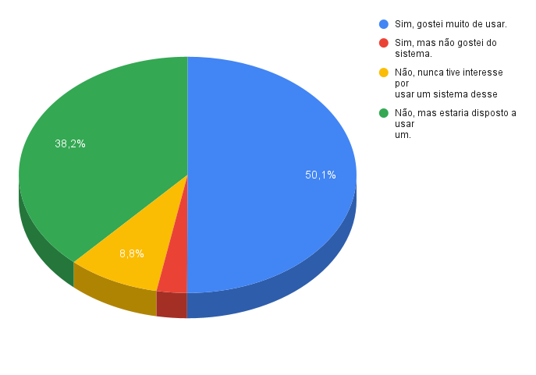

Fonte: Elaborado pelo próprio autor - 2025

**Interpretação dos dados**

**Familiaridade com sistemas de gestão:** Vemos que a maioria dos donos de pequenos negócios já usou um sistema para gerir a sua empresa

1. **Sim, gostei muito de usar:** Vemos que, além da maioria dos usuários terem usado um sistema de gestão, que eles gostaram de usá-lo, e essa boa experiência anterior o deixaria mais receptivo para testar um novo sistema.
2. **Sim, mas não gostei do sistema:** Alguns usuários relataram insatisfação com o uso de um sistema anterior, mostrando que no mercado de plataformas, há problemas no quesito de satisfazer o usuário.
3. **Não, nunca tive interesse por usar um sistema desse:** Há algumas pessoas não tiveram interesse por um sistema deste, porém, a proposta de um sistema como o Zeno poderia atiçar o interesse destas pessoas.
4. **Não, mas estaria disposto a usar um:** Várias pessoas estão receptivas com relação a ideia de usar uma plataforma de gestão voltado ao público microempreendedor, e nisso vemos uma oportunidade de oferta a esse grupo seleto.

Figura 2 - Análise dos principais problemas que microempreendedores enfrentam

Quais dificuldades você mais enfrenta na gestão do seu negócio?

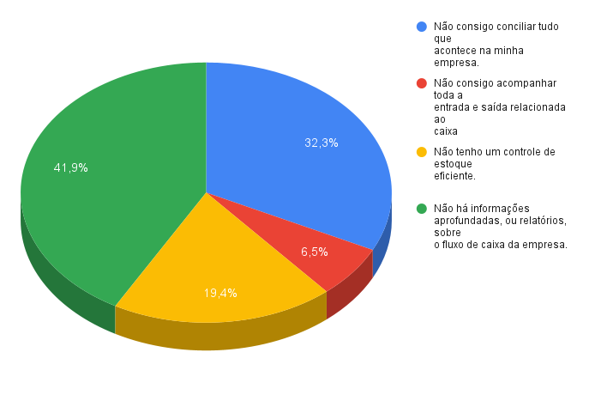

Fonte: Elaborado pelo próprio autor – 2025

**Interpretação dos dados**

**Problemas e dificuldades que donos de pequenas empresas enfrentam:** É possível notar que microempreendedores passam por percalços ao longo da sua vida profissional, e nessa pergunta vimos isto de maneira aprofundada.

1. **Não consigo conciliar tudo que acontece na minha empresa:** O empreendedor, com seu ritmo de vida acelerado, não consegue acompanhar todos os processos que acontecem no seu negócio.
2. **Não consigo acompanhar toda a entrada e saída relacionada ao caixa:** Uma pequena porcentagem de empreendedores relata que não consegue acompanhar a sua entrada e saída de dinheiro com exatidão.
3. **Não tenho um controle de estoque eficiente:** Outros microempreendedores ainda relatam que não conseguem controlar o seu estoque.
4. **Não há informações aprofundadas, ou relatórios, sobre o fluxo de caixa da empresa:** A maior parte do público-alvo afirmou que não há informações detalhadas e relatórios sobre seu fluxo de caixa. Essa falta de informações de suma importância, como mostrado nas respostas anteriores, pode ter um impacto negativo na jornada do dono de pequeno negócio, fazendo com que ele perca desempenho e espaço no mercado.

Figura 3 - Análise sobre o conhecimento prévio do empreendedor sobre sistemas ERP

Você conhece o que é ERP (Planejamento de Recursos Empresariais, que é um sistema focado em gerir os recursos da empresa)? E sabe a sua funcionalidade?

Fonte: Elaborado pelo próprio autor – 2025

**Interpretação dos dados**

**Conhecimento prévio do empreendedor sobre Planejamento de Recursos Empresariais (ERP):** Aqui, verificamos o conhecimento prévio do microempreendedor sobre sistemas ERP e se ele teve oportunidade de usar uma plataforma desta.

1. **Sim, conheço e sei como funciona:** Uma pequena parte do público-alvo conhece e sabe como funcionam plataformas ERP.
2. **Tenho certa familiaridade com ERP:** Outras pessoas afirmam que tem certa familiaridade com sistemas ERP, mas nem tanto quanto os que marcaram a primeira opção
3. **Não conheço muito bem, sei o que é, mas nunca tive a oportunidade de utilizar:** Uma porcentagem ainda menor de microempreendedores afirma que sabem do se trata o tipo de sistema em questão, mas não tiveram a oportunidade de utilizar um, mostrando uma brecha no mercado.
4. **Não conheço e não sei a sua funcionalidade:** A maioria dos microempreendedores relatam que não sabem o que um sistema ERP é e não sabem sua funcionalidade, mostrando uma brecha de conhecimento entre as pessoas nesta área.

Figura 4 - Análise das opiniões de donos de pequenos negócios sobre uma plataforma de gestão customizável

Seria útil um sistema customizável (com controle de caixa, fluxo de caixa, agenda e estoque) para você gerenciar o seu negócio?

Fonte: Elaborado pelo próprio autor – 2025

**Interpretação dos dados**

**Opinião geral dos microempreendedores sobre um sistema de gestão personalizado:** Buscamos compreender o posicionamento do dono de um pequeno negócio frente a uma proposta de uma plataforma de gestão personalizável

1. **Sim, com certeza. A personalização permitiria adaptar o sistema às necessidades específicas do meu negócio:** Várias pessoas acharam útil um sistema que se ajusta as suas necessidades e gostos pessoais
2. **Sim, eu acho uma ótima ideia. Ter um sistema que se ajusta ao perfil da minha empresa traria mais controle e agilidade na tomada de decisões, melhorando a organização.:** Quase metade dos indivíduos acreditam que um sistema com este aumentaria a performance do próprio negócio, ao melhorar a organização.
3. **Vejo como uma oportunidade, desde que seja algo simples e bem direcionado:** Outros empreendedores afirmam que um sistema simples e direto ao ponto seria uma oportunidade para eles.

Figura 5 - Análise sobre frequência de dados importantes por parte do empreendedor

Com que frequência você revisa os dados e informações da sua empresa para tomar decisões estratégicas?

Fonte: Elaborado pelo próprio autor – 2025

**Interpretação dos dados**

**Revisão de dados para tomar decisões da empresa:** É possível notar, nestas respostas, a frequência com que os donos de pequenos negócios revisão os dados de sua empresa

1. **Semanalmente:** Mais da metade dos indivíduos revisa semanalmente, o que ajuda na tomada de decisões relacionadas a empresa em um espaço curto de tempo.
2. **Mensalmente:** trinta por cento dos empreendedores relataram que fazem uma revisão mensal das informações de seu negócio.
3. **Raramente:** Poucos afirmam que esta revisão quase nunca acontece.
4. **Nunca faço essa revisão:** Ainda outros inferem que nunca fazem esta revisão, o que é preocupante, porque sem esta revisão de dados, a decisão estratégica do empreendedor pode não ter uma base para ser bem-sucedida.

Figura 6 - Análise sobre controle do estoque do dono de pequeno negócio

Como você controla o estoque de material de sua empresa?

Fonte: Elaborado pelo próprio autor – 2025

**Interpretação dos dados**

**Uso de sistemas diversificados e materiais simples para controle de estoque:** Podemos notar que o microempreendedor registra seu estoque de diversas maneiras, e não há no mercado uma ferramenta que possa fazer um registro simples e funcional como a plataforma Zeno.

1. **Uso sistemas diversificados encontrados na internet:** Vários indivíduos usam sistemas diversificados na internet para fazer o seu controle de estoque.
2. **Uso um caderno onde anoto o que falta:** Muitos utilizam técnicas de anotação básicas, o que pode dificultar a visualização do controle de estoque e deixa o empreendedor longe do mundo digital, o que pode fazer ele se isolar no mercado.
3. **Anotações em diversas formas:** Outros inferem que anotam o seu estoque de outras formas não especificadas.
4. **Não tenho materiais para estoque:** Alguns microempreendedores não têm materiais para estoque. O sistema Zeno tem a opção, como será visto posteriormente neste documento, de desativar funções, favorecendo assim que não precisa usar esta funcionalidade.

Figura 7 - Análise sobre controle do fluxo de caixa do empreendedor

Como você realiza o controle do fluxo de caixa na sua empresa?

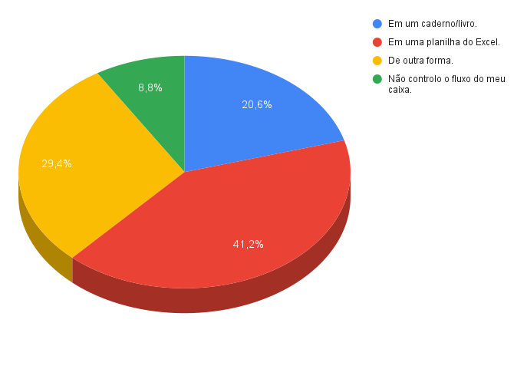

Fonte: Elaborado pelo próprio autor – 2025

**Interpretação dos dados**

**Falta de ferramenta versátil e de layout simples para controlar o fluxo de caixa:** O empreendedor, de acordo com o resultado da pesquisa, não usa um sistema que possa armazenar e mostrar estatísticas do fluxo de caixa de forma simples e amigável.

1. **Em um caderno/livro:** Alguns controlam o seu caixa por métodos simples, mais ultrapassados.
2. **Em uma planilha do Excel:** Várias pessoas utilizam a ferramenta Excel, que é uma plataforma que não é simples de aprender e muitas vezes exige a visualização de um tutorial em vídeo para produzir algo mais complexo, algo que o sistema Zeno não exige.
3. **De outra forma:** Uma porcentagem de empreendedores utiliza formas não especificadas para acompanhar o seu caixa.
4. **Não controlo o fluxo do meu caixa:** Menos de nove por cento não controlam o fluxo de seu caixa, o que pode impactar no desempenho profissional destes empreendedores.

Figura 8 - Análise da opinião do empreendedor sobre possíveis funcionalidades em plataforma de gestão

Se você usasse um sistema para gerir a sua empresa, quais funcionalidades você gostaria que ele tivesse?

Fonte: Elaborado pelo próprio autor – 2025

**Interpretação dos dados**

**Funcionalidades necessárias para um sistema de gestão de acordo com a visão do empreendedor:** Os donos de pequenos negócios, de acordo com a pesquisa, querem um sistema de gestão que tenha uma agenda, controle de estoque, fluxo de caixa, e que permita escolher quais funcionalidades usar.

1. **Agenda, estoque, fluxo de caixa, entre outros:** Muitos querem as funcionalidades principais e outras secundárias.
2. **Agenda, estoque, fluxo de caixa:** Ainda alguns empreendedores gostariam apenas das funcionalidades principais.
3. **Algo que permitisse escolher quais funcionalidades utilizar:** Uma boa parte do público-alvo gostaria de escolher as funcionalidades do sistema, algo que fosse personalizável para se moldar as suas necessidades.

Figura 9 - Análise da característica chave para um bom sistema

Na sua opinião, um bom sistema de gestão de microempresas qual característica julga mais relevante para o mesmo?

Fonte: Elaborado pelo próprio autor – 2025

**Interpretação dos dados**

**Necessidade de uma plataforma que facilite a organização do pequeno negócio:** É notável que microempreendedores querem um sistema que realmente ajude eles a gerirem o seu negócio bem, cumprindo este objetivo principal sem rodeios.

1. **Customização para o meu negócio:** Uma parte do público acredita que a customização é algo muito importante para uma plataforma de gestão.
2. **Acesso por qualquer dispositivo:** A minoria dos empreendedores relata que o acesso à plataforma por qualquer dispositivo é importante.
3. **Entendimento fácil do site:** Alguns ainda afirmam que o site precisa ser de fácil entendimento.
4. **Facilitar a organização do meu negócio:** É de suma importância que o sistema cumpra com o objetivo de ajudar o empreendedor a gerir a sua empresa, já que a grande maioria do público-alvo optou por esta resposta.

Figura 10 - Análise da possibilidade de investimento mensal em um sistema de gestão por parte do microempreendedor

Você estaria disposto a investir um valor mensal em um sistema de gestão de microempresa que ajudasse a organizar e melhorar os resultados da sua empresa?

Fonte: Elaborado pelo próprio autor – 2025

**Interpretação dos dados**

**Viabilidade de um investimento por parte do empreendedor para uma plataforma de gestão de empresas:** Podemos notar que a maioria dos entrevistados estaria disposto a pagar uma quantia mensal para usar um sistema assim, sendo que nenhum empreendedor respondeu que não investiria em um sistema assim, mostrando que o sistema é capaz, sim, de receber investimentos.

1. **Sim, se o valor for acessível e o sistema for realmente útil:** Se o sistema de fato ajudar o microempreendedor, ele afirma que estará disposto a investir um valor nele, abrindo uma oportunidade para a plataforma Zeno.
2. **Sim, depende dos benefícios que o sistema oferecer:** Alguns afirmam que se o sistema oferecer benefícios atraentes, estariam sim dispostos a investir um valor mensal.
3. **Talvez, considerando que seja um plano que não gere vínculos de fidelidade:** Uma minoria de indivíduos talvez resista a ideia de um vínculo de fidelidade, como um contrato.

Com esta pesquisa, foi possível entender as necessidades, dificuldades e desejos do público empreendedor. É viável inferir que uma plataforma de gestão que cumpra seu objetivo principal de ajudar o microempreendedor a gerir a sua empresa, que seja simples e direto ao ponto e personalizável pode ter sucesso no mercado e receber investimentos.

1. DESENVOLVIMENTO

REFERÊNCIAS

SANTOS, Roberta da Conceição António dos; DRESCH, Aline; VEIT, Douglas Rafael. **Proposta de um Modelo Organizacional a uma Microempresa Prestadora de Serviços (MOm).** Revista de Gestão Organizacional, v. 8, n. 3, 2020. Disponível em: https://periodicos.ufpe.br/revistas/index.php/gestaoorg/article/view/236505. Acesso em: 06 maio 2025.

MUST, Elisandra Regina Santos. **A relevância dos sistemas Enterprise Resource Planning (ERP) para a análise de negócios em uma empresa ou organização.** Revista Tecnia, [S.l.], 2024. Disponível em: <https://periodicos.ifg.edu.br/tecnia/article/view/950>. Acesso em: 13 maio 2025.

ANEXOS